אביב 1939
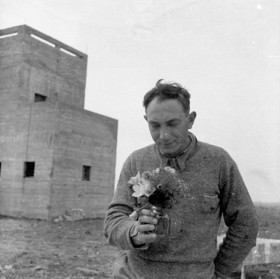
מכתבו של חיים בלכר, מרכז הפלוגה שנמצאה באום טפוף (המקום שתוכנן להתיישבות של כפר מנחם, נמצא בין עין השופט לדליה) אל חברי הקיבוץ השוהים בהדר:
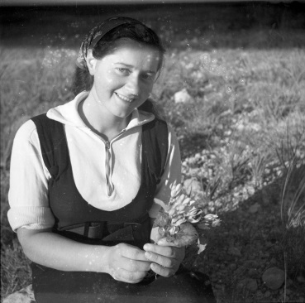
"והימים ימי התחלת האביב. דממה עמוקה. מסביב הכל ירוק ורענן. צמחיה עשירה מאד. פרחים מזנים שונים. רקפות למכביר. כלניות בצבעים שונים, שעד כה לא ראינו כמותן. וה'חבר'ה' אוספים פרחים. קולעים זרים ומקשטים את המגדל.".. והוא ממשיך: ".. הסביבה משתנית. הירוק של השדות נעלם אט אט, ובמקומו בא הצהוב. חרציות בוערות מסביב מלוא העין. האביב בכל תוקפו.
מימין – חיים אנצ'קובסקי. משמאל אטקה גייר. המקור: תולדות כפר מנחם – מתס שור. צילומים: דוד פרלמוטר

